# 1 系统框架结构

详见系统架构设计文档

## 1.1 系统业务架构图

系统业务架构图如下：

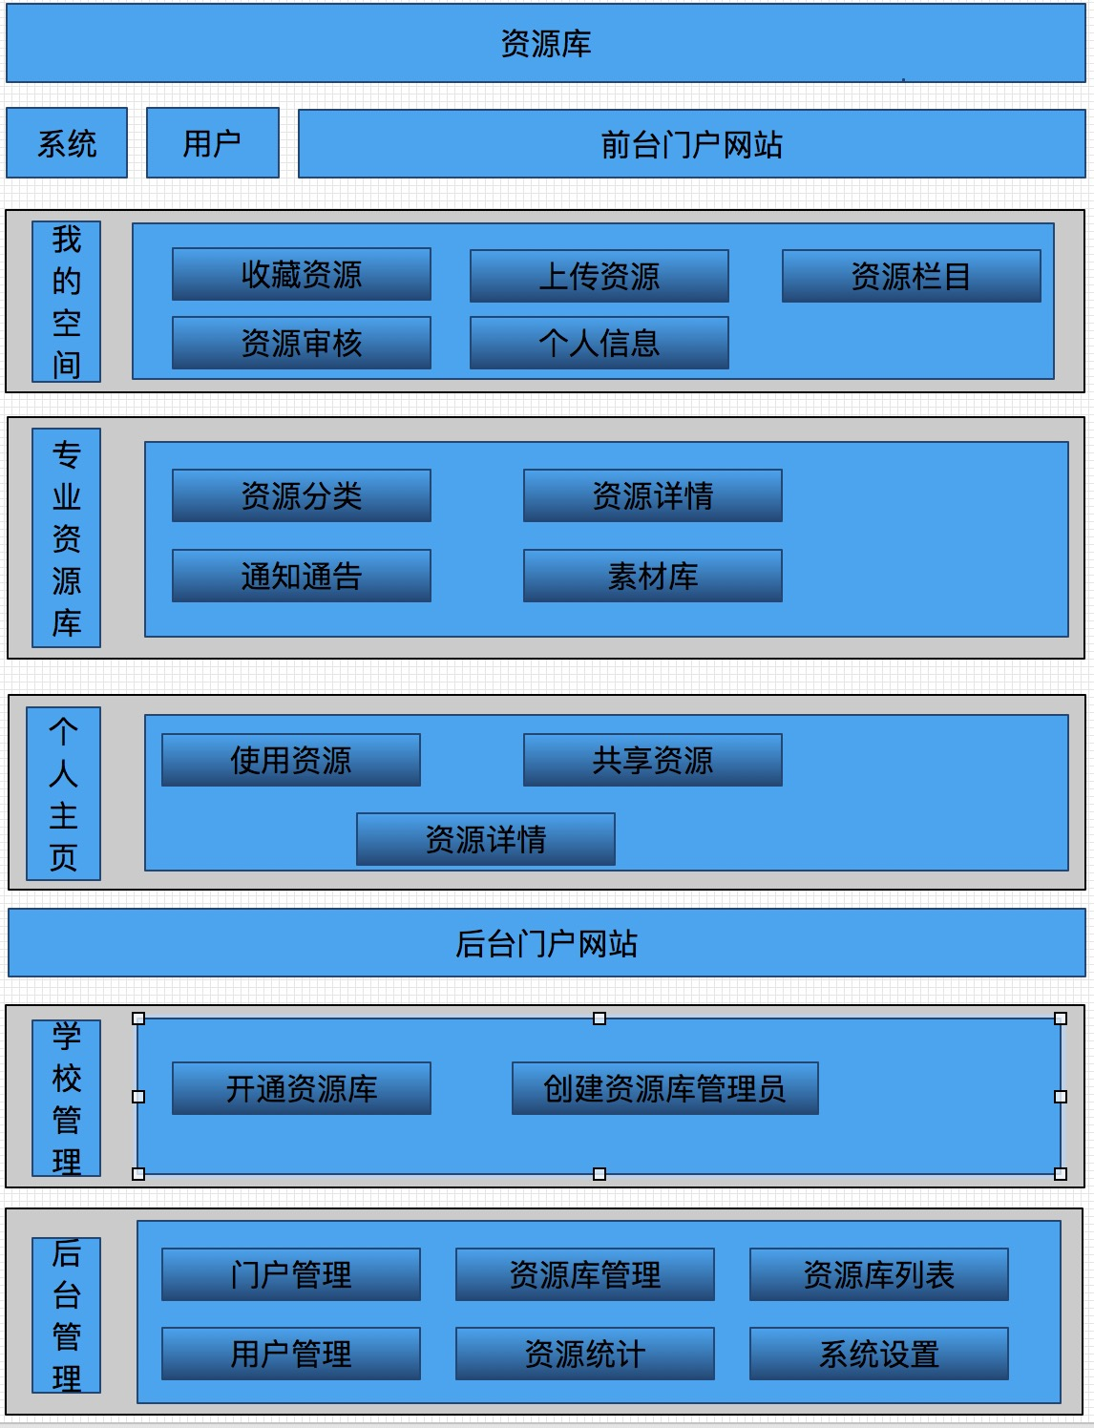

请采用OmniGraffle编写，示例文件：系统业务架构图

我的空间，包含资源收藏，上传资源，资源栏目，资源审核，个人信息的查看及管理

专业资源库，包含资源分类，资源详情，通知通告，素材库的查看及管理

个人主页，包含个人使用资源情况，共享资源以及资源详情的查看及管理

学校管理，包含开通资源库，创建资源库管理员以及对学校的管理功能

后台管理，包含门户管理，资源库管理，资源库列表，用户管理，资源统计，系统设置功能

## 1.2 系统分层架构图

系统分层架构图如下：

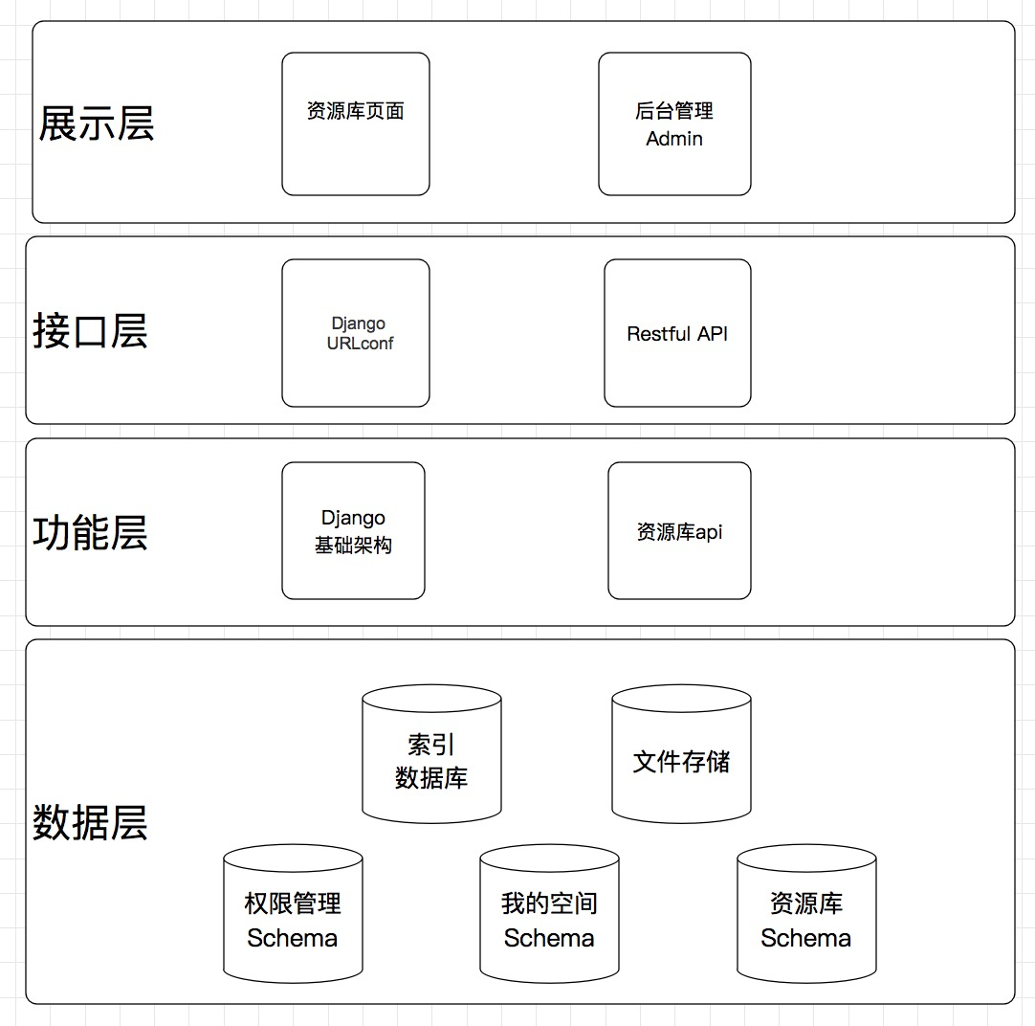

系统分层架构图说明如下：

展示层，提供了前端页面展示功能

接口层，提供与后端逻辑交互接口

功能层，提供了与数据层进行交互

数据层，用于数据的保存与资源的存储

## 1.3 系统技术架构图

系统技术架构图如下：

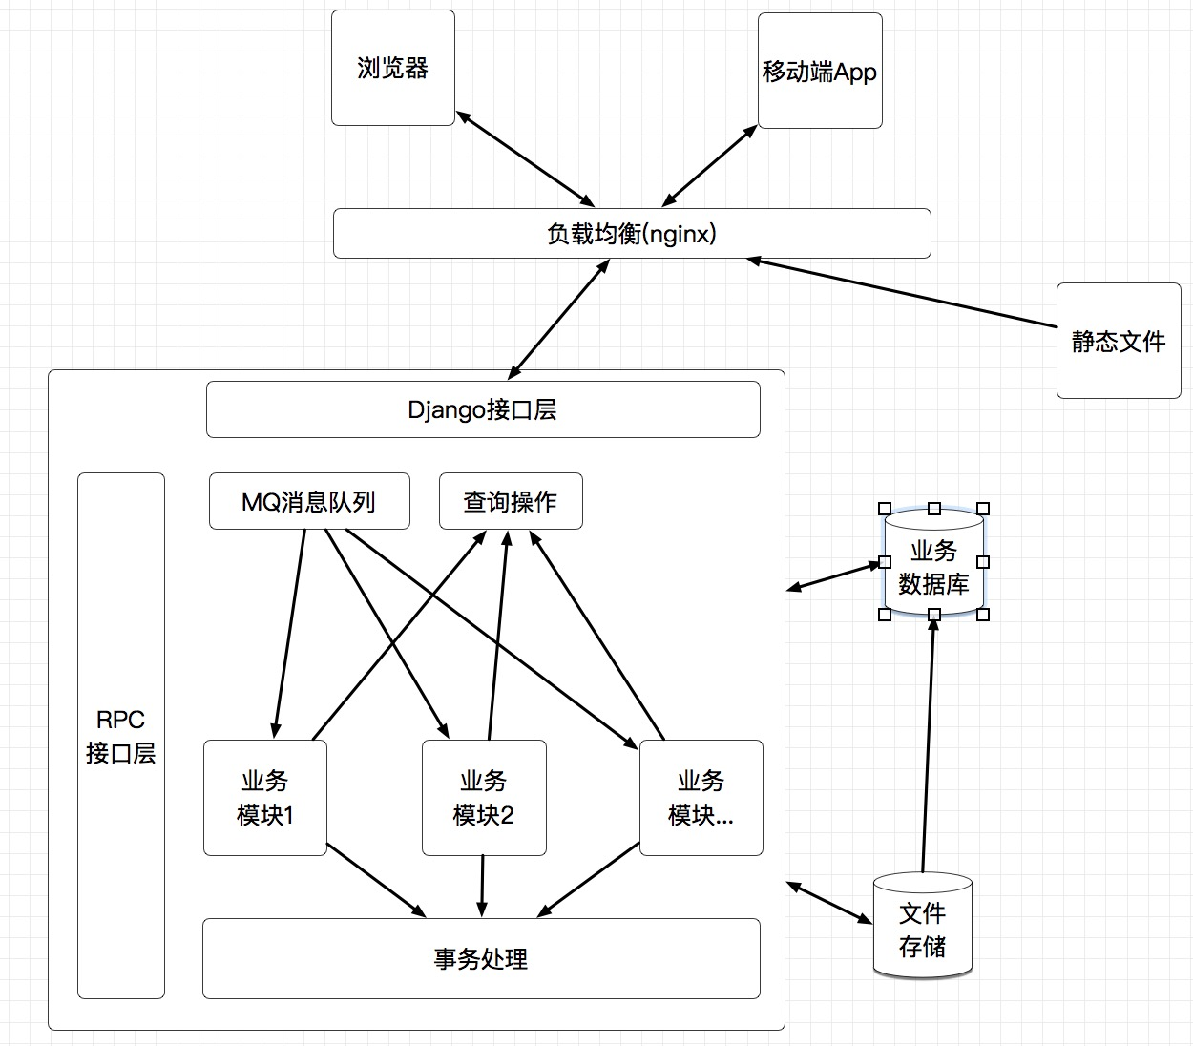

数据库，存储后台资源库数据

后台服务，提供与数据库交互的接口与逻辑

存储服务，用于后台上传资源的存储

前端模块，通过nginx调用后台服务接口以实现数据的交互

## 1.4 系统部署架构图

系统部署架构图如下：

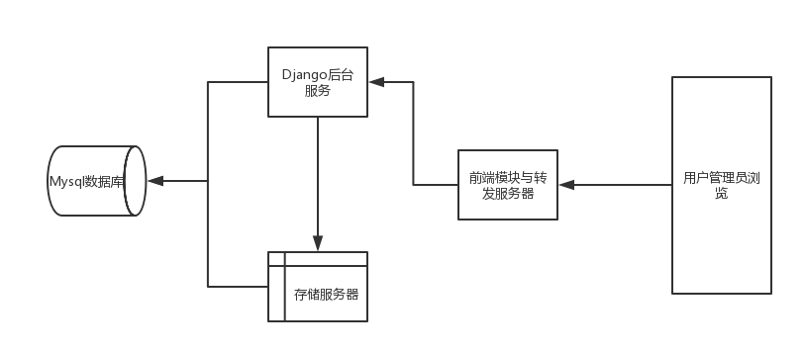

系统部署架构图说明如下：

mysql服务，部署方式为docker安装mysql镜像

存储服务，部署方式为docker安装swift镜像

后台服务，部署方式为安装python环境

前端服务，通过nginx进行转发访问

技术选型，为什么？？？

如何与学堂在线现有系统交互？？？？登录，Session？？？

北舞的本地部署框图？？？云部署框图？？？？

压力测试结果？？？

数据库有集群么？？？

有缓存策略么？？？